Contenido plantilla 8:

Librerias: Boostrap 5 , AdminLTE, Datatable

Lenguaje: PHP laravel

- Logo: Logo de Bienestar al aprendiz

- Color: Fondo verde Letra Blanca

Fondo blanco

Letra: verde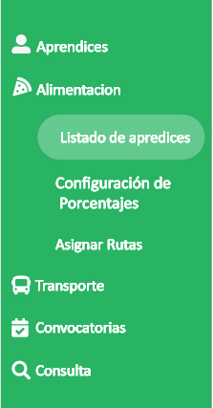

Slider: Fondo verde

Letra: blanca

Botones: Aprendices – calibri 30 regular

Alimentacion Botones: (Listado de aprendices – calibri 30 regular), (configuración de porcentajes-calibri 30 regular), (Asignar Rutas calibri 30 regular)

Transporte – calibri 30 regular

Convocatorias – calibri 30 regular

Consulta – calibri 30 regular

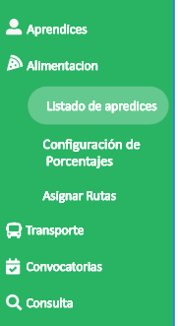

Iconos: Color blanco



Narvar: Fondo: blanco

Letra: Negra

Tipo: Calibre 30 regular

Perfil de usuario:



select: Fondo blanco

CODIGO:

BORDE: GRIS

ANCHO:

ALTO:

Letra: gris

Tipo: calibri 20 regular



search: Fondo: blanco

Iconos: Color negro con representacion de busqueda



Tabla: Fondo blanco

Letra: Negra

Tipo: calibri 30 regular

CONTAINER:

Fondo blanco

Borde gris

Código:

Tabla: dividida en 6 partes

Fondo blanco

Borde

Código

Tipo de letra

Represenacion tabla:



Contenido de tabla:

Fondo blanco

Botones de acciones:

Ancho

Alto

Imagen png: pegar imagen azul

Botones de acciones:

Ancho

Alto

Imagen png: pegar imagen

Representacion de plantilla 2

Imagen